LE505 - Pesquisa Operacional
Prof.ª Priscila Rampazzo

Universidade Estadual de Campinas
FCA – Faculdade de Ciências Aplicadas

Análise de Eficiência Relativa de Empresas de Petróleo e Gás
por meio da Análise Envoltória de Dados (DEA)

Junho/2026

Henrique Arbex Rodrigues Piscopo RA: 284675

Limeira
2026

RESUMO
O presente trabalho aplica a Análise Envoltória de Dados (DEA) para mensurar a eficiência relativa de 22 empresas do setor de petróleo e gás listadas em bolsas internacionais. Foram empregados os modelos CCR (retornos constantes de escala) e BCC (retornos variáveis de escala), ambos com orientação a output, implementados em Python com uso da biblioteca PuLP para resolução dos problemas de programação linear. Os dados financeiros foram coletados via biblioteca yfinance, referentes ao exercício fiscal mais recente disponível, e compreendem três inputs — ativos totais, despesas operacionais e número de funcionários — e dois outputs — receita líquida e EBITDA. Os resultados indicam que 9 das 22 empresas (41%) são eficientes no modelo CCR e 10 (45%) no modelo BCC, com scores médios de 1,0811 e 1,0591, respectivamente. A Equinor (EQNR) e a Petrobras (PBR) emergem como benchmarks dominantes, sendo referenciadas por 12 e 10 DMUs ineficientes no modelo CCR, respectivamente. A Canadian Natural Resources (CNQ) é a empresa mais ineficiente da amostra (θ = 1,2597), seguida da Eni (θ = 1,1942) e da Chevron (θ = 1,1849). Conclui-se que a maioria das grandes empresas integradas do setor opera próximo à fronteira eficiente, com ineficiências moderadas atribuíveis a diferenças de modelo de negócio, escala de operação e contexto regulatório.
INTRODUÇÃO
O setor de petróleo e gás é marcado por elevada intensidade de capital, volatilidade de preços e crescentes pressões regulatórias e ambientais. Nesse ambiente, a avaliação comparativa do desempenho das empresas torna-se instrumento estratégico para gestores, investidores e formuladores de políticas públicas. Métodos tradicionais de análise financeira, como indicadores de rentabilidade e retorno sobre ativos, avaliam empresas de forma isolada e são fortemente influenciados por variáveis de preço exógenas ao controle das firmas, o que limita a capacidade de identificar ineficiências genuinamente operacionais.
A Análise Envoltória de Dados (DEA), método não paramétrico desenvolvido por Charnes, Cooper e Rhodes (1978) e expandido por Banker, Charnes e Cooper (1984), oferece uma abordagem comparativa que constrói uma fronteira de melhores práticas a partir das próprias observações da amostra. Por meio da resolução de problemas de programação linear, o DEA identifica quais unidades de decisão (DMUs) operam na fronteira eficiente, quais estão aquém dela e em quanto cada unidade ineficiente precisaria expandir seus outputs para tornar-se eficiente.
Este trabalho tem por objetivo aplicar os modelos DEA-CCR e DEA-BCC, com orientação a output, para avaliar a eficiência relativa de 22 grandes empresas do setor de petróleo e gás, identificar os benchmarks setoriais e propor metas de melhoria para as unidades ineficientes.
APRESENTAÇÃO DO PROBLEMA
Unidades de Decisão (DMUs). A amostra é composta por 22 empresas do setor de petróleo e gás listadas em bolsas internacionais, abrangendo majors integradas, independentes de exploração, empresas de refino, serviços e midstream. As empresas selecionadas são megacorporações globais com operações em múltiplos países e dados reportados em dólares americanos, o que minimiza distorções de comparação internacional típicas de estudos com unidades puramente domésticas. A composição da amostra é apresentada na Tabela 1.
Ticker | Empresa | País | Segmento
XOM | ExxonMobil | EUA | Integrada
CVX | Chevron | EUA | Integrada
SHEL | Shell | Reino Unido | Integrada
BP | BP | Reino Unido | Integrada
TTE | TotalEnergies | França | Integrada
COP | ConocoPhillips | EUA | Exploração
PBR | Petrobras | Brasil | Integrada
EQNR | Equinor | Noruega | Integrada
E | Eni | Itália | Integrada
OXY | Occidental Petroleum | EUA | Exploração
DVN | Devon Energy | EUA | Exploração
VLO | Valero Energy | EUA | Refino
PSX | Phillips 66 | EUA | Refino
MPC | Marathon Petroleum | EUA | Refino
SLB | SLB (Schlumberger) | EUA | Serviços
HAL | Halliburton | EUA | Serviços
IMO | Imperial Oil | Canadá | Integrada
CNQ | Canadian Natural Resources | Canadá | Exploração
SU | Suncor Energy | Canadá | Integrada
BKR | Baker Hughes | EUA | Serviços
FTI | TechnipFMC | EUA/França | Serviços
WMB | Williams Companies | EUA | Midstream

Tabela 1. Relação das DMUs analisadas, com ticker, empresa, país de origem e segmento de atuação.
Variáveis. A escolha de variáveis seguiu os critérios de disponibilidade, representatividade econômica e ausência de multicolinearidade severa. Foram definidos três inputs e dois outputs, conforme apresentado na Tabela 2.
Tipo | Variável | Descrição
Input | Total Assets | Ativos totais — proxy para capital empregado
Input | Operating Expenses | Despesas operacionais — proxy para custos
Input | Employees | Nº de funcionários — proxy para capital humano
Output | Total Revenue | Receita líquida total
Output | EBITDA | Lucro antes de juros, impostos, depreciação e amortização

Tabela 2. Variáveis utilizadas no modelo DEA, com tipo (input/output) e descrição.
A regra prática do DEA recomenda que o número de DMUs seja pelo menos três vezes a soma de inputs e outputs: 3 × (3 + 2) = 15. Com 22 DMUs, a regra é atendida com margem de 7 unidades, conferindo adequada capacidade discriminatória ao modelo. Os dados foram coletados via API do Yahoo Finance (biblioteca yfinance, Python), com valores expressos em dólares americanos. Cinco empresas inicialmente selecionadas foram removidas da amostra por apresentarem dados incompletos (REP, MRO, HES, YPF, EC).
Limitações. Algumas limitações metodológicas devem ser reconhecidas. A fonte de dados automática (Yahoo Finance) pode apresentar inconsistências para empresas listadas em bolsas não americanas. Os anos fiscais não são uniformes entre todas as empresas, podendo introduzir viés temporal. A Petrobras (PBR) foi identificada como outlier em três das cinco variáveis na análise exploratória, podendo distorcer a fronteira eficiente. Adicionalmente, a amostra inclui empresas de segmentos distintos, o que reduz parcialmente a homogeneidade das DMUs.
ANÁLISE ENVOLTÓRIA DE DADOS
Introdução ao DEA. A Análise Envoltória de Dados é uma técnica de programação matemática não paramétrica que avalia a eficiência relativa de unidades de decisão que compartilham o mesmo conjunto de inputs e outputs. Ao contrário de métodos paramétricos, o DEA não pressupõe uma forma funcional específica para a relação entre inputs e outputs, construindo a fronteira eficiente empiricamente a partir das melhores práticas observadas na amostra. Uma DMU é considerada eficiente quando nenhuma combinação linear das demais DMUs consegue produzir mais outputs com os mesmos ou menos inputs.
Modelo CCR. O modelo CCR (Charnes, Cooper e Rhodes, 1978) assume retornos constantes de escala (CRS). Com orientação a output, busca o fator máximo θ pelo qual os outputs da DMU avaliada podem ser expandidos, mantendo os inputs fixos. Formalmente:
max θ (1)
s.a. Σⱼ λⱼ xᵢⱼ ≤ xᵢₒ, ∀ i (2)
Σⱼ λⱼ yᵣⱼ ≥ θ · yᵣₒ, ∀ r (3)
λⱼ ≥ 0, ∀ j (4)
onde xᵢⱼ é o valor do input i da DMU j; yᵣⱼ é o valor do output r da DMU j; λⱼ são os pesos das DMUs de referência; e θ é o score de eficiência. Uma DMU é eficiente quando θ = 1,0; ineficiente quando θ > 1,0, indicando que os outputs poderiam ser expandidos pelo fator θ mantendo os inputs constantes.
Modelo BCC. O modelo BCC (Banker, Charnes e Cooper, 1984) admite retornos variáveis de escala (VRS) por meio de uma restrição de convexidade adicional. A formulação é idêntica ao CCR com a inclusão de:
max θ (5)
s.a. Σⱼ λⱼ xᵢⱼ ≤ xᵢₒ, ∀ i (6)
Σⱼ λⱼ yᵣⱼ ≥ θ · yᵣₒ, ∀ r (7)
λⱼ ≥ 0, ∀ j (8)
Σⱼ λⱼ = 1 (9)
A restrição (9) garante que cada DMU seja comparada apenas com combinações convexas de outras DMUs de porte similar, eliminando o componente de ineficiência de escala.
Eficiência de Escala. A eficiência de escala (SE) é obtida pela razão entre os scores dos dois modelos:
SE = θ_CCR / θ_BCC (10)
Quando SE = 1, a DMU opera na escala ótima (CRS). Quando SE > 1, há ineficiência de escala — a DMU operaria de forma mais eficiente em tamanho diferente do atual.
Orientação escolhida. Adotou-se a orientação a output neste estudo, pois as empresas do setor operam com estrutura de ativos, força de trabalho e custos operacionais relativamente fixos no curto e médio prazo. A pergunta economicamente mais relevante é quanto mais receita e EBITDA cada empresa poderia gerar com os recursos que já possui, caso operasse sobre a fronteira eficiente.

RESULTADOS E DISCUSSÕES
Análise Exploratória dos Dados. A análise exploratória revelou elevada dispersão nas variáveis, reflexo da heterogeneidade de porte entre as 22 DMUs. Os boxplots das variáveis normalizadas (Figura 5) evidenciam a presença de valores atípicos, especialmente nos outputs.
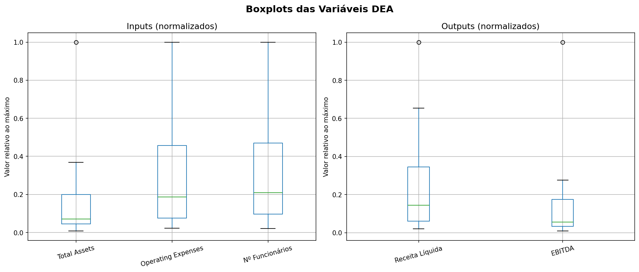
Figura 5. Boxplots das variáveis de input e output normalizadas pelo valor máximo da amostra.
A matriz de correlação (Figura 6) apresenta alta correlação positiva entre inputs e outputs, esperada pela relação entre porte e capacidade produtiva das empresas. A análise pelo método IQR identificou a Petrobras (PBR) como outlier em três variáveis: Total Assets, Receita Líquida e EBITDA. Seu porte desproporcionalmente elevado em relação à mediana da amostra pode favorecer artificialmente seu posicionamento como benchmark.
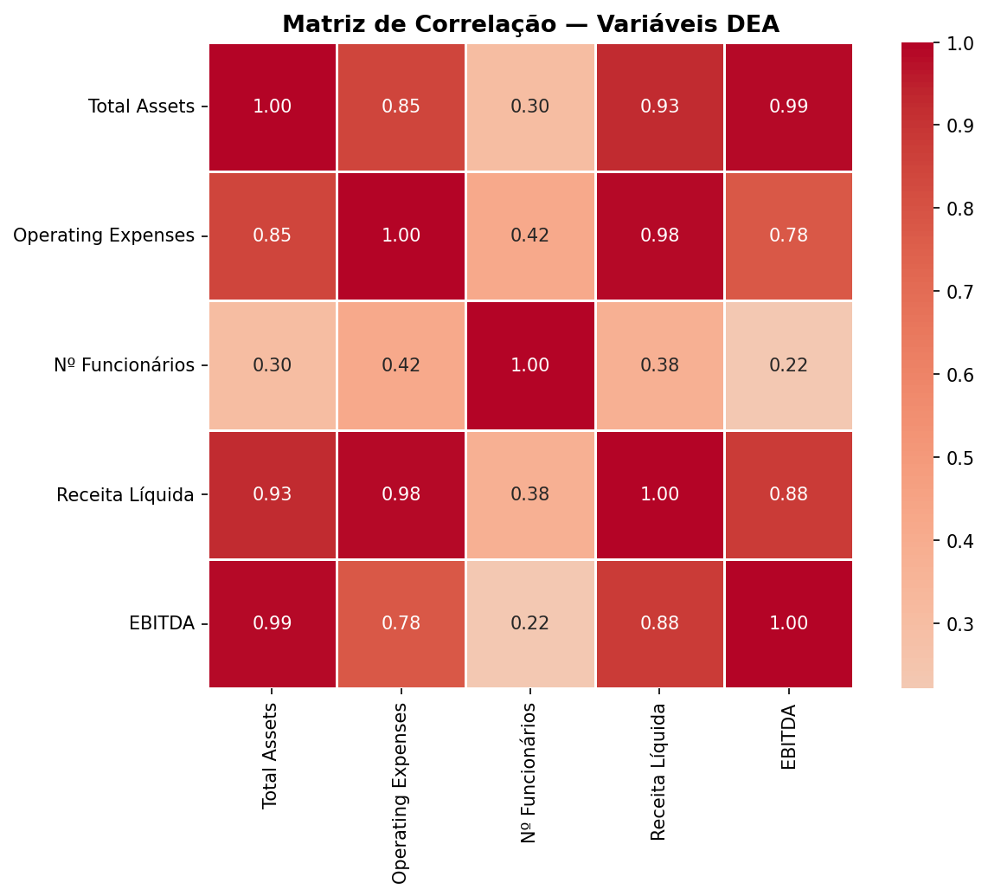
Figura 6. Matriz de correlação entre as variáveis de input e output.
Scores de Eficiência. Os resultados dos modelos CCR e BCC são apresentados na Tabela 3. No modelo CCR, 9 das 22 DMUs (41%) atingiram a fronteira eficiente (θ = 1,0000), enquanto no BCC esse número sobe para 10 DMUs (45%). O score médio CCR é 1,0811 e o BCC é 1,0591, indicando que as DMUs ineficientes precisariam expandir seus outputs em aproximadamente 8,1% e 5,9%, respectivamente, para atingir a fronteira.
DMU | Empresa | CCR | BCC | Ef. Escala | Efic. CCR | Efic. BCC
XOM | ExxonMobil | 1,1023 | 1,0000 | 1,1023 | Não | Sim
CVX | Chevron | 1,1849 | 1,1281 | 1,0504 | Não | Não
SHEL | Shell | 1,1356 | 1,0188 | 1,1146 | Não | Não
BP | BP | 1,1522 | 1,0686 | 1,0782 | Não | Não
TTE | TotalEnergies | 1,1495 | 1,0854 | 1,0591 | Não | Não
COP | ConocoPhillips | 1,0587 | 1,0585 | 1,0002 | Não | Não
PBR | Petrobras | 1,0000 | 1,0000 | 1,0000 | Sim | Sim
EQNR | Equinor | 1,0000 | 1,0000 | 1,0000 | Sim | Sim
E | Eni | 1,1942 | 1,1937 | 1,0004 | Não | Não
OXY | Occidental | 1,1281 | 1,1253 | 1,0025 | Não | Não
DVN | Devon Energy | 1,0000 | 1,0000 | 1,0000 | Sim | Sim
VLO | Valero | 1,0000 | 1,0000 | 1,0000 | Sim | Sim
PSX | Phillips 66 | 1,0000 | 1,0000 | 1,0000 | Sim | Sim
MPC | Marathon Petro. | 1,0000 | 1,0000 | 1,0000 | Sim | Sim
SLB | SLB | 1,0976 | 1,0889 | 1,0080 | Não | Não
HAL | Halliburton | 1,0504 | 1,0488 | 1,0015 | Não | Não
IMO | Imperial Oil | 1,0000 | 1,0000 | 1,0000 | Sim | Sim
CNQ | Canadian Natural | 1,2597 | 1,2438 | 1,0128 | Não | Não
SU | Suncor Energy | 1,1513 | 1,1336 | 1,0156 | Não | Não
BKR | Baker Hughes | 1,1199 | 1,1077 | 1,0110 | Não | Não
FTI | TechnipFMC | 1,0000 | 1,0000 | 1,0000 | Sim | Sim
WMB | Williams Cos. | 1,0000 | 1,0000 | 1,0000 | Sim | Sim

Tabela 3. Scores de eficiência CCR, BCC e eficiência de escala para as 22 DMUs. Scores iguais a 1,0000 indicam DMU eficiente.
A distribuição dos scores é visualizada no histograma da Figura 1, que evidencia a concentração de DMUs na fronteira eficiente (θ = 1,0) e a cauda direita de ineficiências moderadas, com CNQ se destacando como caso extremo.
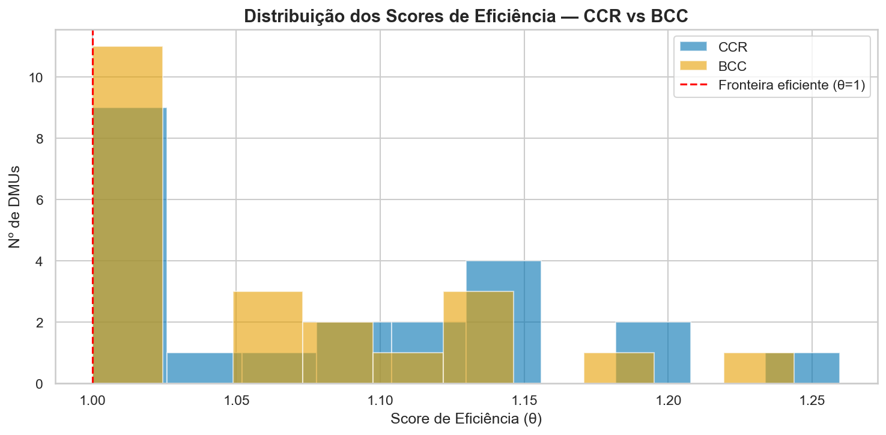
Figura 1. Distribuição dos scores de eficiência CCR e BCC. A linha vertical vermelha tracejada indica a fronteira eficiente (θ = 1,0).
O ranking de eficiência por empresa é apresentado na Figura 2.
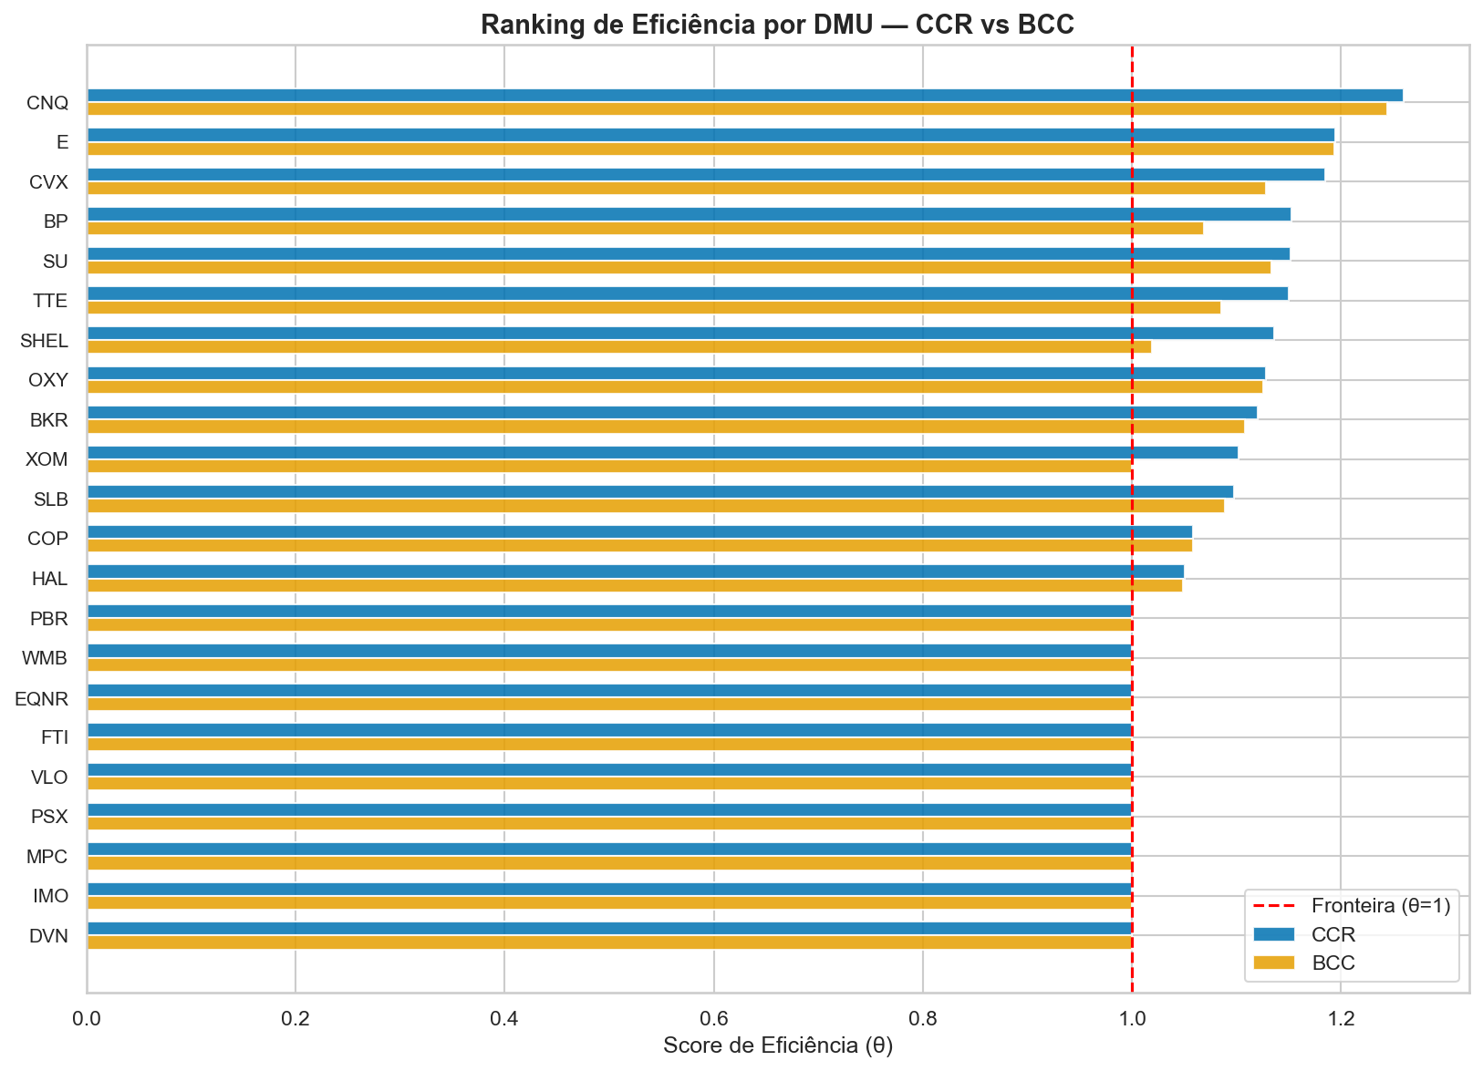
Figura 2. Ranking de eficiência das 22 DMUs pelos scores CCR e BCC. Barras à direita da linha vermelha representam DMUs ineficientes.
DMUs Eficientes. As empresas que atingiram a fronteira eficiente em cada modelo são sintetizadas na Tabela 4.
Modelo | DMUs Eficientes (θ = 1,0000)
CCR | PBR, EQNR, DVN, VLO, PSX, MPC, IMO, FTI, WMB (9 empresas)
BCC | XOM, PBR, EQNR, DVN, VLO, PSX, MPC, IMO, FTI, WMB (10 empresas)

Tabela 4. DMUs eficientes nos modelos CCR e BCC. XOM aparece eficiente exclusivamente no BCC, evidenciando ineficiência de escala.
Benchmarks e Lambdas. O scatter plot CCR vs BCC (Figura 3) evidencia a relação entre os dois modelos e identifica visualmente os casos de ineficiência de escala — DMUs cujo score BCC é significativamente menor que o CCR.
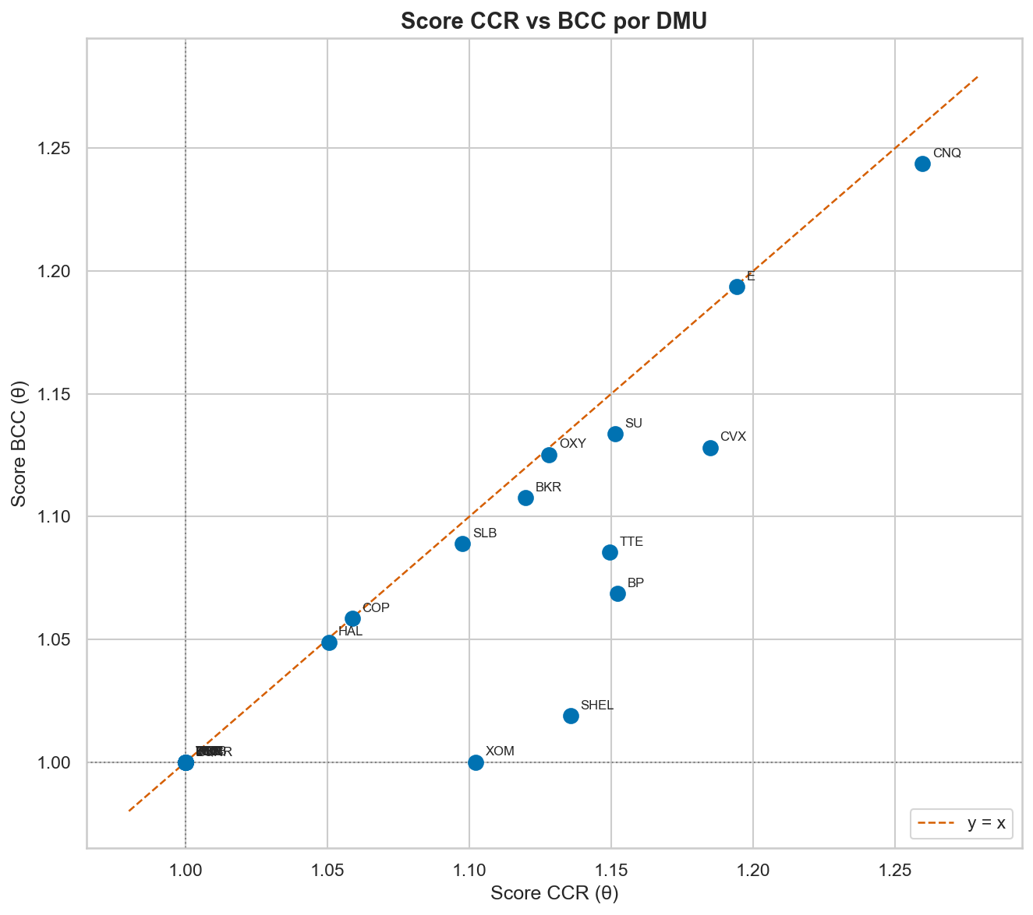
Figura 3. Dispersão entre scores CCR e BCC por DMU. Pontos sobre a diagonal (y = x) indicam ausência de ineficiência de escala. XOM destaca-se pelo maior afastamento vertical.
As intensidades dos pesos λ das DMUs eficientes que compõem os benchmarks das ineficientes são visualizadas no heatmap da Figura 4 e detalhadas na Tabela 5.
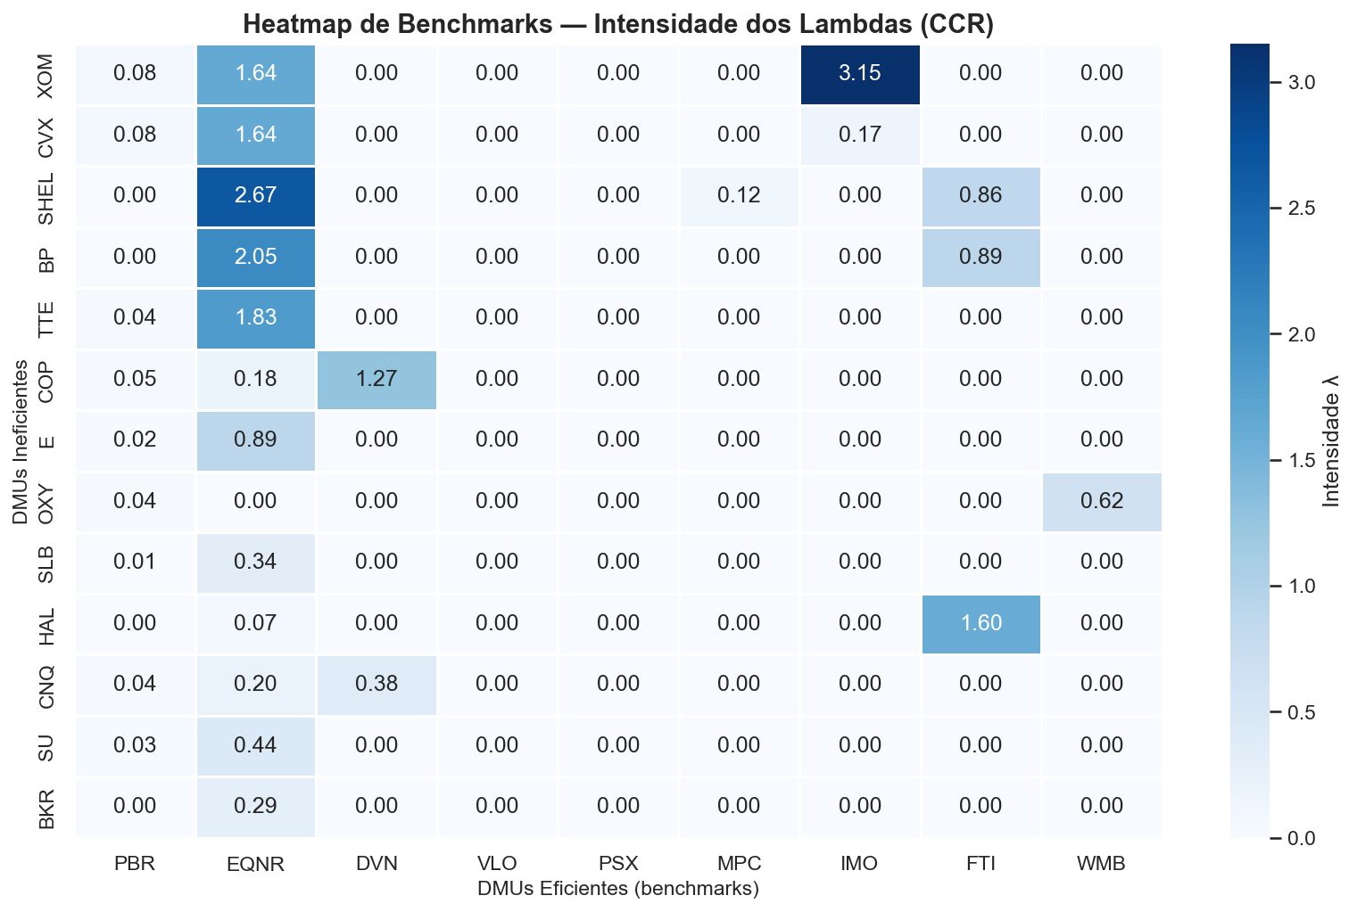
Figura 4. Heatmap de intensidade dos pesos λ (modelo CCR). Linhas: DMUs ineficientes; Colunas: DMUs eficientes utilizadas como benchmark.
DMU Ineficiente | Score CCR | Benchmarks (CCR)
XOM | 1,1023 | PBR, EQNR, IMO
CVX | 1,1849 | PBR, EQNR, IMO
SHEL | 1,1356 | EQNR, MPC, FTI
BP | 1,1522 | EQNR, FTI
TTE | 1,1495 | PBR, EQNR
COP | 1,0587 | PBR, EQNR, DVN
E | 1,1942 | PBR, EQNR
OXY | 1,1281 | PBR, WMB
SLB | 1,0976 | PBR, EQNR
HAL | 1,0504 | EQNR, FTI
CNQ | 1,2597 | PBR, EQNR, DVN
SU | 1,1513 | PBR, EQNR
BKR | 1,1199 | PBR, EQNR

Tabela 5. Benchmarks das DMUs ineficientes no modelo CCR. EQNR é referência para 12 das 13 DMUs ineficientes; PBR, para 10.
A Equinor (EQNR) é o benchmark dominante, servindo de referência para 12 das 13 DMUs ineficientes no modelo CCR. Seu perfil — alta receita e EBITDA por ativo empregado, com base de funcionários enxuta (aproximadamente 22.000 colaboradores) — representa o padrão de excelência setorial. A Petrobras (PBR) aparece como segundo benchmark mais frequente (10 DMUs), combinando grande volume de outputs com integração vertical do pré-sal.
Metas de Melhoria para DMUs Ineficientes. A orientação a output implica que as DMUs ineficientes deveriam, mantendo seus inputs atuais, expandir receita e EBITDA no percentual correspondente a (θ − 1) × 100%. As metas calculadas são apresentadas na Tabela 6 e visualizadas na Figura 7.
DMU | Score CCR | Receita Atual  (USD bi) | Meta Receita  (USD bi) | Aumento | EBITDA Atual  (USD bi) | Meta EBITDA  (USD bi) | Aumento
CNQ | 1,2597 | 38,6 | 48,7 | +26,0% | 14,8 | 18,6 | +26,0%
E (Eni) | 1,1942 | 84,5 | 101,0 | +19,4% | 12,0 | 14,3 | +19,4%
CVX | 1,1849 | 186,0 | 220,4 | +18,5% | 37,9 | 44,9 | +18,5%

Tabela 6. Metas de melhoria para as três DMUs mais ineficientes no modelo CCR. Valores em bilhões de dólares americanos (USD bi).
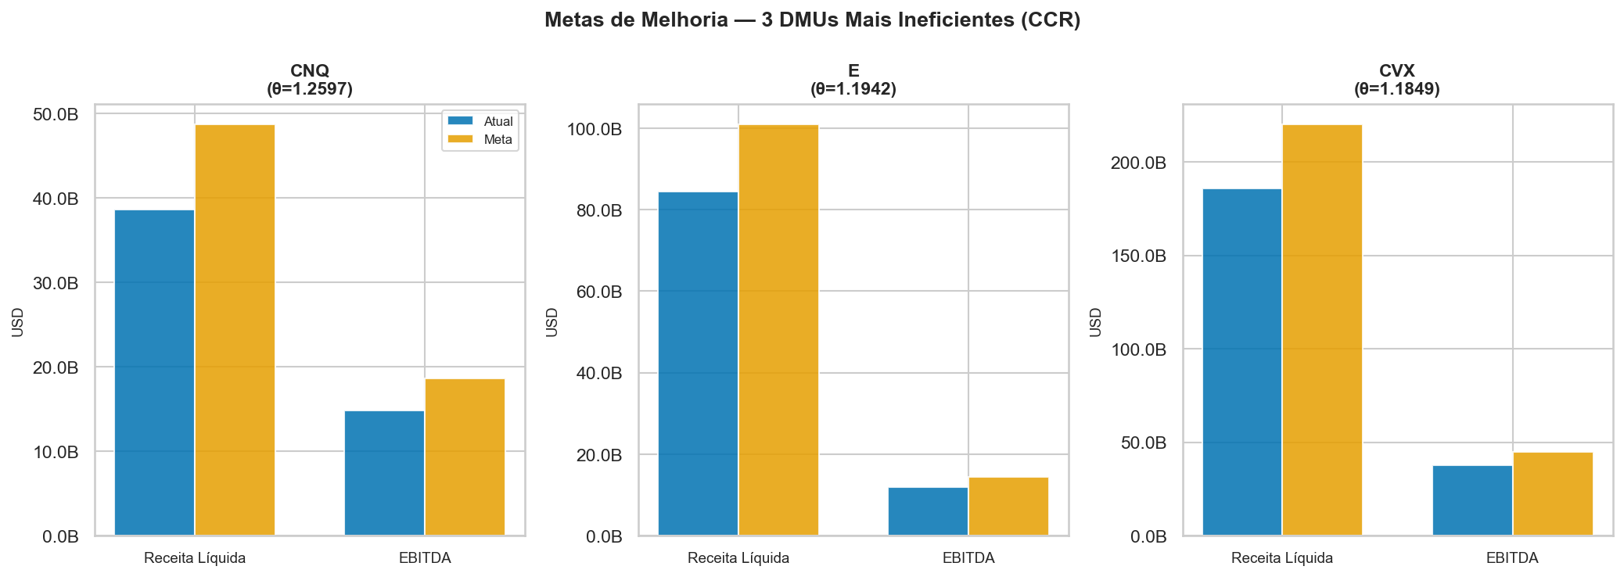
Figura 7. Comparação entre outputs atuais e metas de melhoria para as três DMUs mais ineficientes (CNQ, Eni e Chevron), com orientação a output.
A Canadian Natural Resources (CNQ), com θ = 1,2597, é a empresa mais ineficiente da amostra. Sua principal fonte de ineficiência é estrutural: a empresa opera majoritariamente com extração de oil sands, cuja curva de custo por barril é significativamente superior à do petróleo convencional explorado por seus benchmarks (EQNR e DVN). A Eni (E), com θ = 1,1942, apresenta base de ativos e de funcionários elevada em relação ao nível de receita gerado. A Chevron (CVX), com θ = 1,1849, não extrai o máximo de receita e EBITDA de sua base de ativos, possivelmente em razão de estratégia conservadora de alocação de capital e maior diversificação geográfica.
Eficiência de Escala. A eficiência de escala de cada DMU é apresentada na Tabela 7. Todas as DMUs apresentaram classificação CRS, com eficiências de escala muito próximas de 1,0 para a maioria das empresas.
DMU | Score CCR | Score BCC | Ef. Escala | Retorno de Escala
XOM | 1,1023 | 1,0000 | 1,1023 | CRS
CVX | 1,1849 | 1,1281 | 1,0504 | CRS
SHEL | 1,1356 | 1,0188 | 1,1146 | CRS
BP | 1,1522 | 1,0686 | 1,0782 | CRS
TTE | 1,1495 | 1,0854 | 1,0591 | CRS
COP | 1,0587 | 1,0585 | 1,0002 | CRS
PBR | 1,0000 | 1,0000 | 1,0000 | CRS
EQNR | 1,0000 | 1,0000 | 1,0000 | CRS
E | 1,1942 | 1,1937 | 1,0004 | CRS
OXY | 1,1281 | 1,1253 | 1,0025 | CRS
DVN | 1,0000 | 1,0000 | 1,0000 | CRS
VLO | 1,0000 | 1,0000 | 1,0000 | CRS
PSX | 1,0000 | 1,0000 | 1,0000 | CRS
MPC | 1,0000 | 1,0000 | 1,0000 | CRS
SLB | 1,0976 | 1,0889 | 1,0080 | CRS
HAL | 1,0504 | 1,0488 | 1,0015 | CRS
IMO | 1,0000 | 1,0000 | 1,0000 | CRS
CNQ | 1,2597 | 1,2438 | 1,0128 | CRS
SU | 1,1513 | 1,1336 | 1,0156 | CRS
BKR | 1,1199 | 1,1077 | 1,0110 | CRS
FTI | 1,0000 | 1,0000 | 1,0000 | CRS
WMB | 1,0000 | 1,0000 | 1,0000 | CRS

Tabela 7. Eficiência de escala e tipo de retorno de escala para todas as DMUs.
O caso mais relevante é o da ExxonMobil (XOM), com SE = 1,1023 — a maior eficiência de escala da amostra. Seu score CCR de 1,1023 cai para 1,0000 no BCC, evidenciando que toda a ineficiência observada no modelo CCR é de natureza escalar, não operacional. A XOM opera de forma tecnicamente eficiente dado seu porte, mas sua escala de operação difere do ponto ótimo global identificado pelo modelo de retornos constantes.

CONCLUSÕES
O presente trabalho aplicou os modelos DEA-CCR e DEA-BCC, com orientação a output, para avaliar a eficiência relativa de 22 grandes empresas do setor de petróleo e gás. Os resultados permitiram identificar as melhores práticas setoriais, quantificar as ineficiências e propor metas concretas de melhoria de desempenho.
41% das DMUs (9/22) são eficientes no CCR e 45% (10/22) no BCC, com scores médios de 1,0811 e 1,0591 respectivamente, indicando ineficiências moderadas na maioria das empresas. A Equinor (EQNR) e a Petrobras (PBR) são os benchmarks dominantes — referências para 12 e 10 DMUs ineficientes, respectivamente — representando os padrões de melhor prática setorial. A Canadian Natural Resources (CNQ) é a empresa mais ineficiente (θ = 1,2597), com ineficiência majoritariamente estrutural associada ao modelo de negócio de oil sands. A ExxonMobil (XOM) apresenta o caso mais didático de ineficiência de escala: operacionalmente eficiente no BCC, mas com SE = 1,1023 no CCR. As grandes majors europeias — Shell, BP, TotalEnergies e Eni — apresentam-se como ineficientes em ambos os modelos, com scores entre 1,02 e 1,19.
Para trabalhos futuros, recomenda-se a realização de análise de janela temporal (window analysis) para capturar a evolução da eficiência ao longo dos ciclos de preço do petróleo, a inclusão de variáveis ambientais e de governança (ESG) como outputs indesejáveis, e a aplicação de modelos DEA com outputs indesejáveis (emissões de CO₂) para refletir as externalidades do setor.
REFERÊNCIAS BIBLIOGRÁFICAS
BANKER, R. D.; CHARNES, A.; COOPER, W. W. Some models for estimating technical and scale inefficiencies in data envelopment analysis. Management Science, v. 30, n. 9, p. 1078–1092, 1984.
CHARNES, A.; COOPER, W. W.; RHODES, E. Measuring the efficiency of decision making units. European Journal of Operational Research, v. 2, n. 6, p. 429–444, 1978.
COOPER, W. W.; SEIFORD, L. M.; TONE, K. Data Envelopment Analysis: A Comprehensive Text with Models, Applications, References and DEA-Solver Software. 2. ed. New York: Springer, 2007.
LINS, M. P. E.; MEZA, L. A. Análise Envoltória de Dados e Perspectivas de Integração no Ambiente de Apoio à Decisão. Rio de Janeiro: COPPE/UFRJ, 2000.
MITCHELL, J. yfinance: Yahoo! Finance market data downloader. Disponível em: https://pypi.org/project/yfinance/. Acesso em: jun. 2025.
MITCHELL, S. et al. PuLP: A Linear Programming toolkit for Python. Disponível em: https://pypi.org/project/PuLP/. Acesso em: jun. 2025.

